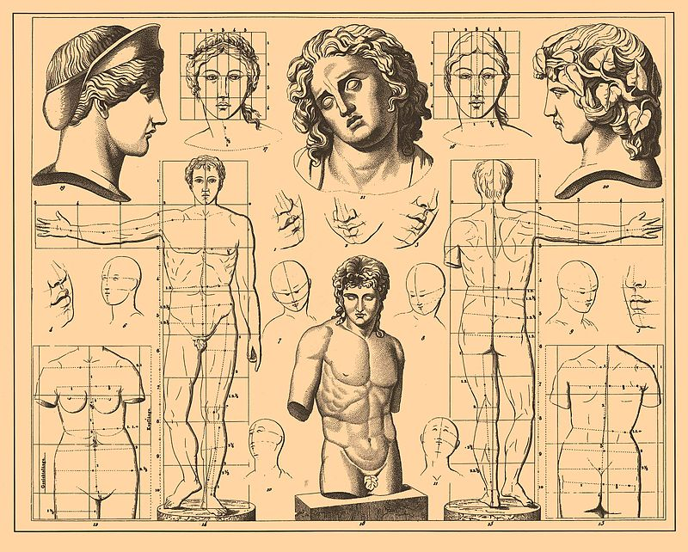

**Адам анатомиясы** (латынша anatome – кесу, бөлшектеу деген ұғымды білдіреді) – [адам](https://kk.wikipedia.org/wiki/%D0%90%D0%B4%D0%B0%D0%BC) денесінің құрылысын, пішінін, қимылдарын, мүшелердің өзара қарым-қатынасын зерттейтін жаратылыстану ғылымының бір саласы.

Адам анатомиясының негізін салушы – ежелгі рим дәрігері Гален, одан кейін шығыс ғалымдары: ар-Рази, ибн-Рушд, Әбу Әли ибн Сина адам анатомиясына елеулі жаңалықтар қосты. Қазақ даласында адам анатомиясы мәселелері Өтейбойдақ Тілеуқабылұлының (15 ғасыр), Халел Досмұхамбетұлы (20 ғасыр) еңбектерінде баяндалды.

Бүкіл тірі организмдер сияқты адам денесі жасушалардан тұрады. Жасушалар жасушааралық затпен қосылып *тін* (ұлпа) құрайды.

Тін:

* эпителиалдық,
* дәнекерлік,
* бұлшық еттік,
* жүйкелік болып 4 топқа бөлінеді.

**Эпителий ұлпасы** (эпителиальная ткань); (textus epithelialis, лат. textus — ткань, ұлпа; грек, ері — үстінде, thele — кеуделік

емізікше) 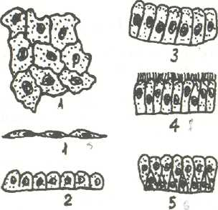 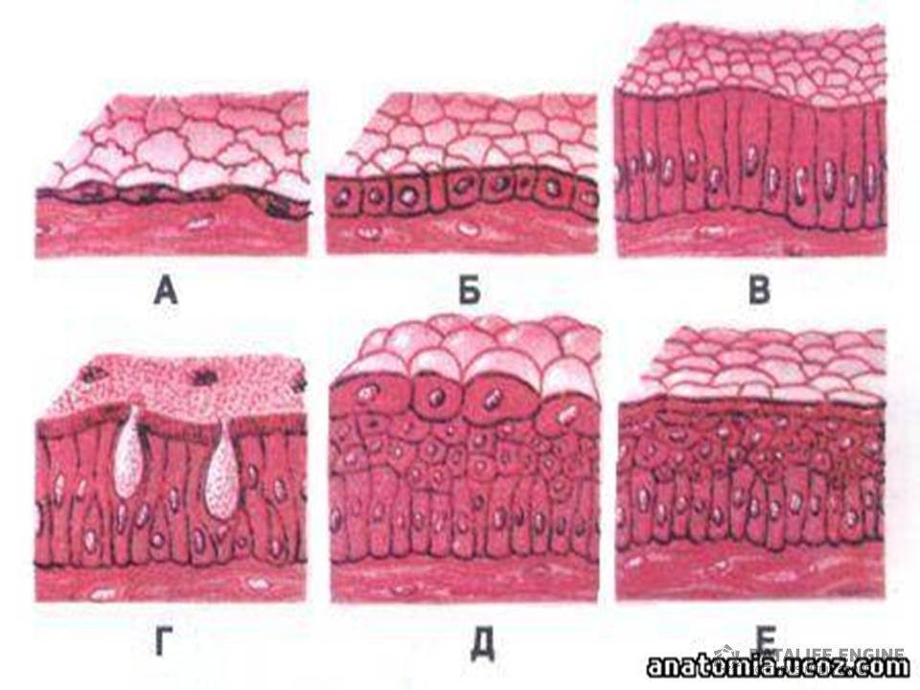

[организмді](https://kk.wikipedia.org/wiki/%D0%9E%D1%80%D0%B3%D0%B0%D0%BD%D0%B8%D0%B7%D0%BC) сыртқы жағынан қаптап, ішкі мүшелердін кілегейлі және сірлі қабықтарын астарлайтын және әртүрлі бездер паренхимасын түзетін ұлпа. Эпителий ұлпасы: жабынды және безді эпителий болып екіге бөлінеді. Жабынды эпителий ұлпасы организмді қаптап, оның ішкі ортасын қоршаған сыртқы ортадан бөліп тұрады. Эпителий ұлпасы бір-бірімен тығыз орналасқан эпителий жасушаларынан (эпителиоциттерден) құралған. Эпителий ұлпасы шекаралас борпылдақ дәнекер ұлпасынан негіздік жарғақ (базальды мембрана) оқшауланады. Эпителий ұлпасында қан тамырлары болмайды, сезімтал жүйке үштарына бай. Эпителий ұлпасы құрылысына қарай бір қабатты, көп қабатты болады.

**Дәнекер ұлпасы** (соединительная ткань);

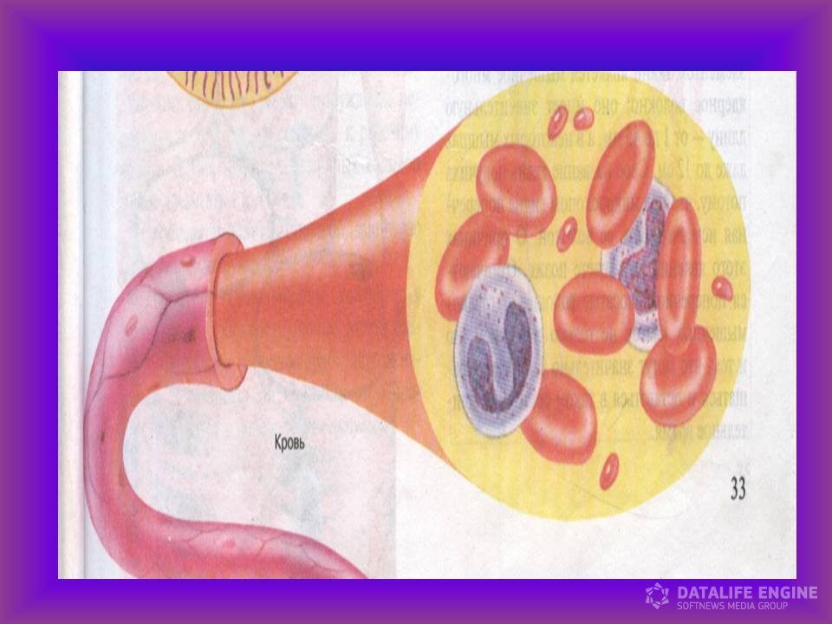 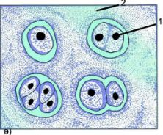

(textus соп- nectivus; лат. textus — үлпа, connectivus — дәнекер) — адам мен жануарлар организмдерінің барлық мүшелері құрамына кіретін, денедегі ең көп тараған ұлпа. Дәнекер ұлпасы — мезенхимадан дамып, организмнің ішкі ортасын құрайды. Құрылысы жағынан дәнекер ұлпасы жасушалардан және жасушааралық заттан тұрады. Оның кейбір түрлерінде жасушалар басым болады, ал басқа өкілдерінде керісінше жасушааралық заттар көбірек болады. Дәнекер ұлпасының атқаратын қызметі жасушалар мен жасушааралық заттың арақатнасына тікелей байланысты. Сұйық дәнекер ұлпасы қан мен лимфада қоректік (трофикалық) және қорғаныс қызметтері басымырақ, ал жасушааралық заттары тығыз, қатты ұлпаларда (шеміршек, сүйек ұлпалары) тіректік және механикалық қызметтер жақсы жетілген.

**'Бұлшықет ұлпасы** (textus mus- cularis; лат. textus — ұлпа; лат. musculus — бұлшық ет

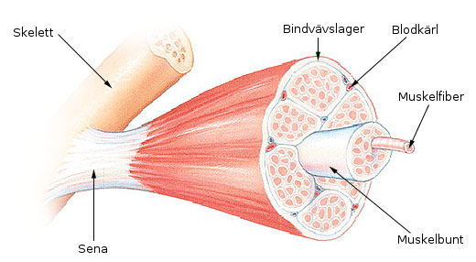

— адам мен жануарлар организмдерінде жиырылу қызметін атқарып, қимыл-қозғалыстарды іс жүзіне асыратын ұлпа. Омыртқалы жануарлар денесінде бұлшықет ұлпасының үш түрі болады. Олар: бірыңғай салалы ет ұлпасы, көлденен жолақты бұлшықет ұлпасы және жүрек бұлшықет ұлпасы. Бірыңғай салалы ет ұлпасы — пішіні үршық сабына ұқсас, екі ұшы үшкірленген, жуандау орта түсында бір ядросы болатын жолақсыз миоциттерден (ет жасушаларынан) тұрады. Ол ішкі мүшелердің, қан және лимфа тамырларының етті қабықтары мен қабаттарын түзіп, еріксіз жиырылады (оның жұмысын автономды вегетативтік жүйке жүйесі реттейді).

Тін қосылып органдарды құрайды. Жалпы құрылысы мен дамуы біртектес және ортақ қызмет атқаратын органдар – органдар жүйесіне біріктіріледі.

**Жүйке ұлпасы** жүйке жасушаларынан түзілген.

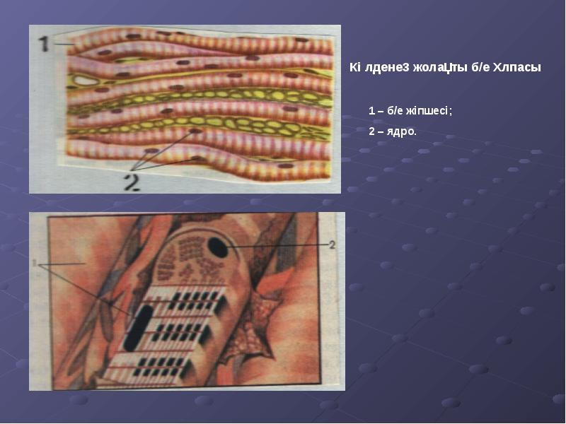

Жүйке жасушасының құрылысы: денеден қысқа өсінділер мен ұзын өсіндіден тұрады. Қысқа өсінділері көп ағашқа ұқсап тармақталғандықтан осылай атаған, ұзын өсіндісі біреу, оны аксон дейді. Ұзын өсіндісі тармақталмаған. Сонымен жүйкенің бір жасушасында көп дендриттер мен бір ғана аксон болады. Сыртынан жасуша қабықшасымен қапталып жүйке талшықтарын түзеді. Жүйке жасушасын нейрон дейді. Нейронның бойымен қозу тек бір бағыт бойынша өтеді.Қозу дендриттер арқылы нейронның денесіне беріледі , одан денесі арқылы аксонға өтеді . Қозу бағытының сызбанұсқасы - дендриттер ->дене ->аксон . Жүйке жасушаларының айналасын қоршап тұрған қосымша жасушалары болады , оны ( нейроглия ) , (гр."neuron"- жүйке , "glia"- желім ) дейді . Нейроглия нейронды қоршап , қоректік , қорғаныштық , тірек қызметін атқарады және нейрондардағы зат алмасуға қатысады . Кейде нейроглияны нейроның "серік жасушалары " деп те атайды .

Шығу тегі мен құрылыстары ұқсамайтын, бірақ ортақ қызмет атқаратын ағзалар – ағзалар аппараттары деген топқа бөлінеді. Ағзалар жүйесі мен аппараттары адам ағзасын құрайды.

Ағзалар бірнеше жүйеге бөлінеді:

1. тірек-қимыл аппараты;
2. ас қорыту жүйесі;
3. тыныс алу жүйесі,
4. несеп-жыныс аппараты;
5. жүрек-тамыр жүйесі (бұл жүйе өз ішінде қан жасап шығаратын және иммундық жүйе ағзалары болып бөлінеді);
6. сезім ағзалары;
7. эндокриндік бездер;
8. [жүйке жүйесі](https://kk.wikipedia.org/wiki/%D0%96%D2%AF%D0%B9%D0%BA%D0%B5_%D0%B6%D2%AF%D0%B9%D0%B5%D1%81%D1%96).

Осылардың бәрі бірігіп, адамның қоршаған ортамен арақатынасын жүзеге асырады.

Адам денесі  бас, мойын, бағана, қол және аяқ бөліктерінен тұрады. Адам қаңқасына бағана қаңқасы (омыртқа бағанасы және кеуде клеткасын құрайтын сүйектер), бас сүйек және қол-аяқ қаңқалары жатады. Бас сүйек: ми сауыт пен бет сүйектеріне бөлінеді. Ми сауытының ішінде ми, есту және тепе-теңдікті сақтау, көру ағзалары орналасқан. Омыртқа бағанасы: мойын (7 омыртқа), кеуде (12), бел (5), сегізкөз (5) және құймышақ (3 – 5) бөліктерінен тұрады. Омыртқа бағанасының кеуделік бөлігіне 12 жұп қабырғалар бекиді. Олар алдыңғы жағында төс сүйекпен қосылып кеудені құрайды

. 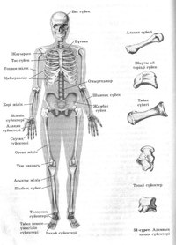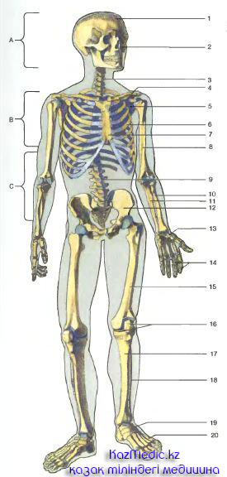

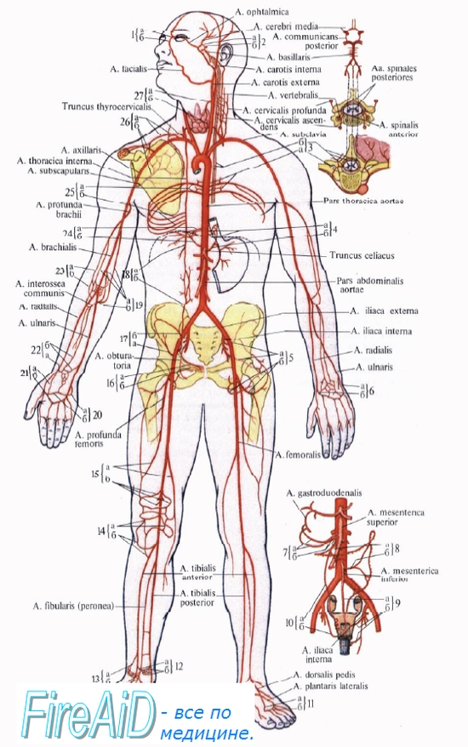

Кеуде қуысында өкпе, жүрек, кеңірдек, өңеш, тамырлар мен жүйке талшықтары орналасқан. Омыртқа бағанасының бел бөлігі іш бұлшықеттерімен бірге іш қуысын түзеді. Yстіңгі жағында іш қуысы кеуде қуысынан көк ет арқылы бөлінеді. Іш қуысында бауыр, асқазан, талақ, ішек, ұйқы безі, бүйректер, тамырлар, жүйке талшықтары орналасқан. Іш қуысы төменгі жағында жамбас астауы қуысына жалғасады. Бұл қуыста несеп қуығы, тік ішек және жыныс ағзалары жатады. Қол қаңқаларын жауырын, бұғана, тоқпан жілік, шынтақ жілік, кәрі жілік, қол басы сүйектері құрайды. Аяқ қаңқасына жамбас сүйектері, ортан жілік, асықты жілік (кіші жілік) және аяқ басы сүйектері жатады. Сүйектер өзара буындар, шеміршектер арқылы жалғасады. Оларды бұлшықеттер жауып жатады. Адам анатомиясы зерттеу ерекшеліктеріне байланысты бірнеше салаларға бөлінеді: жүйелік немесе қалыпты анатомия – адам денесінің құрылысын ағзалар жүйелері бойынша баяндайды; патологиялық анатомия – ауруға шалдыққан ағзаларды зерттейді; топографиялық анатомия – денедегі ағзалардың, тамырлардың, жүйке талшықтарының өзара орналасуын, арақатынасын талдайды; пластикалық анатомия – адам денесінің сыртқы пішіні мен құрылысы туралы ілім; салыстырмалы анатомия – дамудың әртүрлі сатысында орналасқан тіршілік иелерінің дене құрылысын салыстыра зерттейді.

**Адам анатомиясының негізгі маңызды максаты** ІрІ организмді тексеру. Адам анатомиясының тағы да бір міндеті — адам денсаулығының дүрыс жағдайы мен патоло-. гиялық жағдайын ажыратуға жәрдем етті. Сондықтап да ; анатомия пәні медицина ғылымынык негізгі бір саласы болып саналады. Анотомия қазіргі ересек адамның құрылысын зерттеп қана қоймайды, сонымен бірге тарихи даму барысында адам организмі қалай қалыптасқанын да зерттейді. Демек осы мақсатпен:

1 Жануарлар эволюциясының дамуына сәйкес адамзаттың өсіп жетілуі- филогенезі зерттеледі.

2 Қоғамның дамуымен байланысты адамзаттың қалыптасуы және даму үрдісі- антропогенез зерттеледі.

3 Индивидтің жеке даму үрдісі-онтогенез оның бүкіл өмірі бойы: жатырдағы және жатырдан тыс, постэмбрионалдық немесе постнаталдық яғни, туғаннан өлгенге дейінгі кезеңдер қарастырылады.

**Адам физиологиясы**

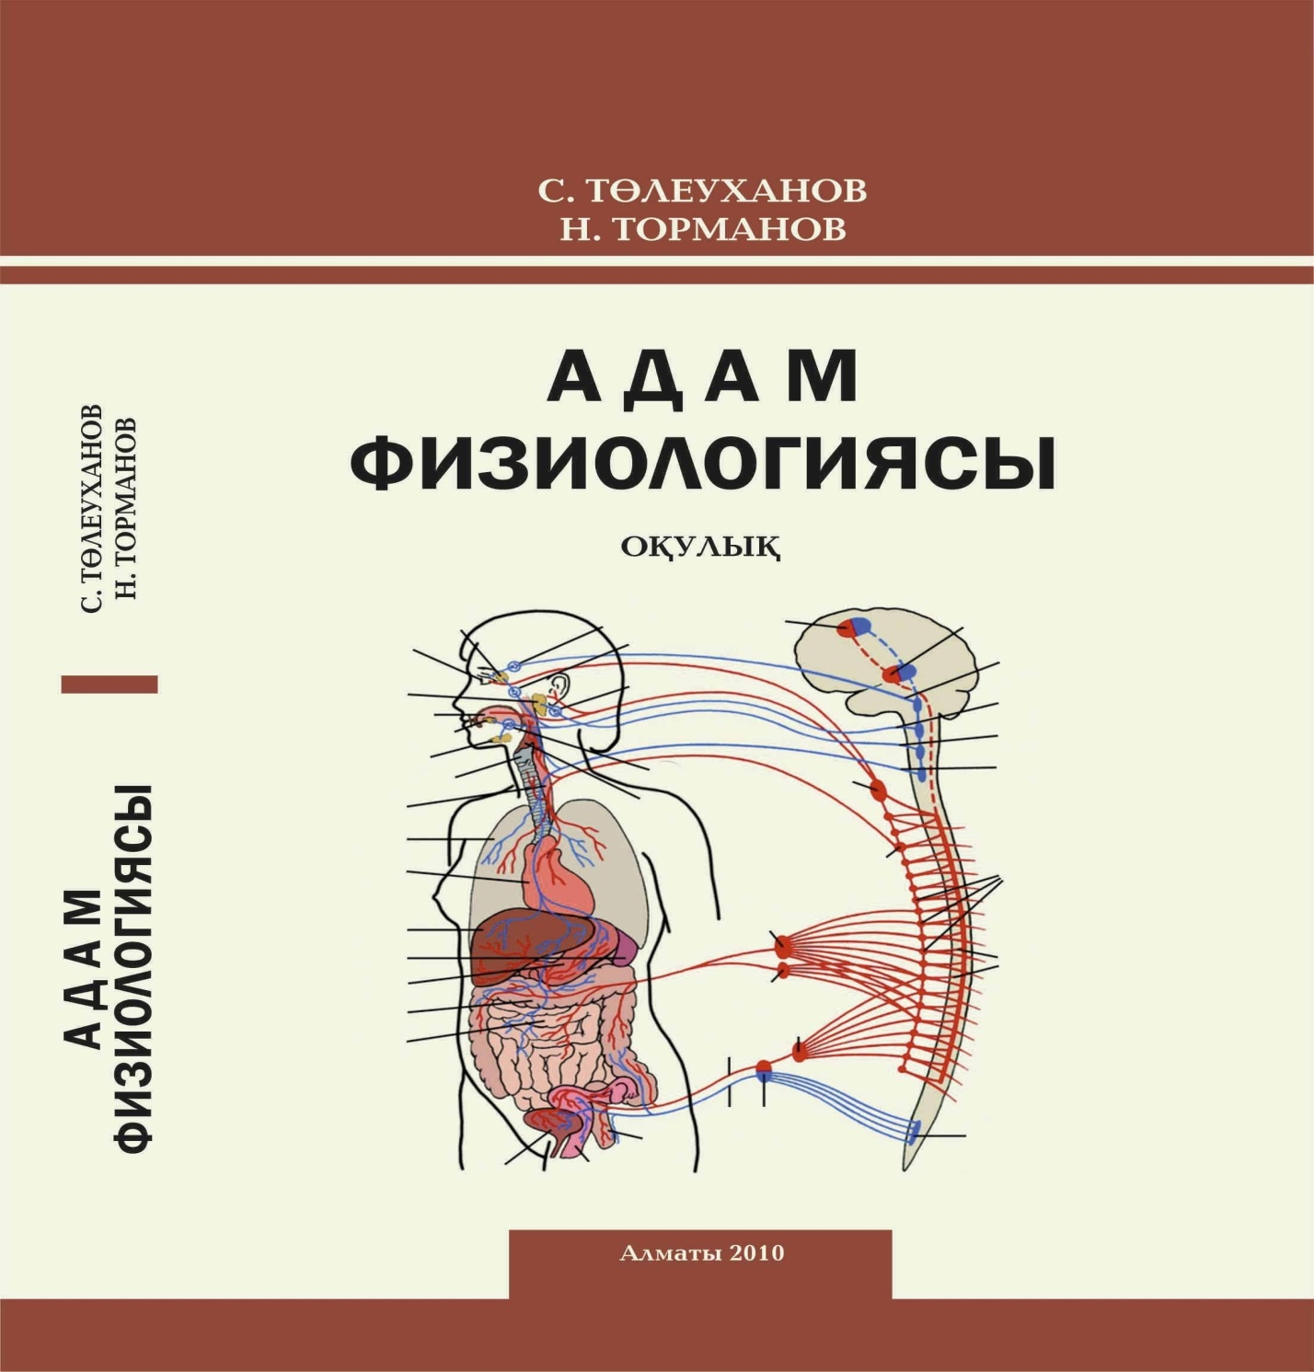

**Физиология** ([грекше](https://kk.wikipedia.org/wiki/%D0%93%D1%80%D0%B5%D0%BA_%D1%82%D1%96%D0%BB%D1%96) φυσις, *physis*, "табиғат,тек-тамыр"; және λόγος, [*logos*](https://kk.wikipedia.org/wiki/%D0%9B%D0%BE%D0%B3%D0%BE%D1%81), "ғылым") тірі ағзаның механикалық, физикалық және биохимиялық функциясының ілімі.

Әдетте физиология өсімдік физиологиясы және адам мен жануар физиологиясы деп бөлінеді. Дегенмен қандай да болмасын ағза қарастырылу үстінде болса да, физиологияның принциптері жалпыға ортақ. Мысалы, ашытқы жасушасын зерттегенде алынған физиология мәліметтері адам жасушасына да қатысты болуы мүмкін.

**Адам физиологиясы** – биологияның тірі организм мен оның жеке жүйелері, органдары, тіндері мен клеткалары қызметтерін (функцияларын) зерттейтін саласы.

Ол ғылыми бағытына қарай:

жалпы Адам физиологиясы, жеке Адам физиологиясы және қолданбалы Адам физиологиясы болып үш бөлімге,

ал мақсатына, зерттейтін объектісі мен әдістеріне байланысты:

қалыпты Адам физиологиясы және патологиялық Адам физиологиясы. болып екіге бөлінеді.

Мысалға, **Ұлпаны атқаратын қызметіне,**

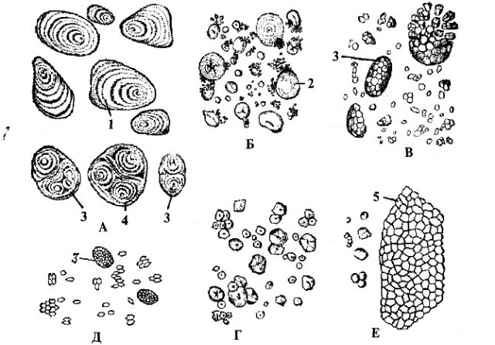

шыққан тегіне, морфологиясына, т.б. қасиеттеріне байланысты бірнеше топқа бөледі. Егер Ұлпа біркелкі жасушалардан құралған болса, оны жай (колленхима), ал бірнеше жасушалардан тұрса — күрделі (эпидерма) деп жіктейді. Негізгі Ұлпалар атқаратын қызметіне байланысты ассимиляция, сіңіргіш, қорлық заттар жинаушы, ауа ұстағыш болып ажыратылады.

**Жоғары жүйке қызметі** - үлкен ми сыңарлары, ми қыртысы және қыртыс асты бөліктері арқылы атқарылатым адамның күрделі іс-өрекеті мен мінез-құлқының, танымдық іс әрекеті процестерінің физиологиялық механизмдерін қамтамасыз ететін жүйкелік реттеудің жоғарғы түрі. Жоғары жүйке қызметі өте күрделі рефлекторлық жолмен жүріп, ағзаны, адам мінез-құлқын реттеп отырады. Жоғары жүйке қызметі арқылы адам және жануарлар сыртқы ортамен тығыз байланыста болады. Жоғары жүйке қызметі өз алдына ілім ретінде И.М. Сеченов пен И.П. Павлов зерттеген.

Физиология туралы түсінік адамдарда өте ертеден тірі организмде болатын өзгерістерді бақылау арқылы қалыптасқан. Алғашқыда бірнеше ғасырлар бойы Гиппократтың (біздің заманымыздан бұрын 5 ғасырда) және Аристотельдің (біздің заманымыздан бұрын 4 ғасырда) көзқарастары үстем болды. 1628 жылы ағылшын ғалымы У.Гарвей адам және жануарлардағы үлкен және кіші қан айналымдарын ашқаннан кейін физиологиялық ғылымы өз алдына дами бастады. Орыс ғалымдары И.М.Сеченов және И.П.Павловтың физиологиялық процестерді жоғарғы жүйке жүйесі басқаратындығын дәлелдеуі физиолдағы жаңалық болып саналды.

**Адам мен жануарлар физиологиясы** ([гр.](https://kk.wikipedia.org/wiki/%D0%93%D1%80%D0%B5%D0%BA_%D1%82%D1%96%D0%BB%D1%96) *φύσις* — *табиғат*, [гр.](https://kk.wikipedia.org/wiki/%D0%93%D1%80%D0%B5%D0%BA_%D1%82%D1%96%D0%BB%D1%96) *λόγος* — *ілім*) 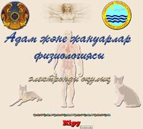

жануарлар организмінің, оның жеке клеткалары, тіндері мен органдарының, қызмет жүйелерінің тіршілігі туралы ғылым. Оның негізгі мақсаты – адамның мұқтажына, талабына сәйкес үй хайуанаттарының тіршілік әрекеттерін зерттеп, олардың өнімділігін, өнімінің сапасын арттыру. Қазақстанда физиол. зерттеулер Алматы зоотех.-малдәрігерлік (қазіргі Қазақ агр. ун-ті) ин-тында (1929), Алматы мемл. медицина (қазіргі Қазақ мемл. медицина ун-ті) ин-тында (1931), ҚазМУ-да (қазіргі ҚазҰУ-да) (1934) физиология кафедралары ашылғаннан кейін басталды. Сондай-ақ Қазақстан ғылым академиясының Адам және жануарлар физиологиясы ин-ты (1944 жылға дейін КСРО ғылым академиясының Қазақ бөлімшесінің физиология секторы), бірқатар респ. жоғары оқу орындарының тиісті кафедралары шұғылданады.

**Қазақстандағы Адам физиологиясы мәселелері**

Қазақстанда Адам физиологиясы мәселелері Х.Досмұхамедовтың, Х.Қ. Сәтбаеваның, Ж.Б.Нілдібаеваның, Ә.А.Өтепбергеновтің еңбектерінде баяндалған. Қазақстанда Адам физиологиясын зерттеу Қазақ медицина институтында (1931, қазіргі Қазақ мемлекеттік медицина университеті), ҚазМУ-да (1934, қазіргі ҚазҰУ) физиологиялық кафедралары және Қазақстан Ғылымдар Академиясының Физиологиялық институты (1944 жылға дейін КСРО  ҒА Қазақ бөлімшесінің физиологиялық секторы) ашылғаннан кейін ғылыми жолға қойылды. Дегенмен, Адам физиологиясының Қазақстанда іргетасын қалаған А.П.Полосухин болды. Ол Физиологиялық ғылыми-зерт. институтын ашып, алғашқы физиолог-ғалымдарды дайындады. Қазақстан физиолог-дәрігерлері қан айналысы мен лимфа-айналысының реттелу тәртібін зерттеді (І.А.Бірімжанова, Х.Қ. Сәтбаева, Е.Г.Скипина, т.б.). Кейіннен Т.Ш.Шарманов тамақтану физиологиясын дамытты.

Қорытынды

Сонымен, қорыта келе адам анатомиясы және физиологиясы бір-біріне байланысты болып келеді. Яғни адам анатомиясы- адам денесінің құрылысын, пішінін, қимылдарын, мүшелердің өзара қарым-қатынасын зерттейтін жаратылыстану ғылымының бір саласы болса, адам физиологиясы болса- биологияның тірі организм мен оның жеке жүйелері, органдары, тіндері мен клеткалары қызметтерін (функцияларын) зерттейтін саласы болып табылады.

Адам анатомиясының негізін салушы – ежелгі рим дәрігері Гален, одан кейін шығыс ғалымдары: ар-Рази, ибн-Рушд, Әбу Әли ибн Сина адам анатомиясына елеулі жаңалықтар қосты.

Физиология туралы түсінік адамдарда өте ертеден тірі организмде болатын өзгерістерді бақылау арқылы қалыптасқан. Алғашқыда бірнеше ғасырлар бойы Гиппократтың (біздің заманымыздан бұрын 5 ғасырда) және Аристотельдің (біздің заманымыздан бұрын 4 ғасырда) көзқарастары үстем болды.